T.C.
ATATÜRK ÜNİVERSİTESİ
TOPLUMSAL DUYARLILIK PROJELERİ UYGULAMA VE ARAŞTIRMA MERKEZİ

“Sporla Okul Sevgisi Aşılamak ve Köy Gençlerini Spora Yönlendirmek”
Proje Kodu: 60AF43E04E15C
SONUÇ RAPORU

Proje Danışmanı:
Arş. Gör. Osman KARAKUŞ
Proje Yürütücüsü:
Arş. Gör. Talha ÖZDEMİR

Eylül 2021
ERZURUM

İÇİNDEKİLER
ÖNSÖZ 3
ÖZET 4
MATERYAL VE YÖNTEM 5
PROJE UYGULAMASINA AİT GÖRSELLER 6
SONUÇLAR 11

ÖNSÖZ
Köylerde ve köy okullarında kısıtlı imkanlarla yapılan sınırlı etkinlikler ve sosyal faaliyetler pandemi süreciyle birlikte neredeyse tamamen toplumsal alandan çekilmiştir. Ne yazık ki bu süreç, beraberinde köy çocukları ve gençlerinin edindikleri sağlıklı alışkanlıkları kaybetmelerine de sebep olmuştur. Bu kapsamda okulda ve köyde yapılacak çeşitli sportif faaliyetler, öğrencileri okula teşvik edici olurken köy gençlerini ise yeniden sağlıklı alışkanlıklara yönlendirecektir. Zira bütün dünyanın geçirdiği pandemi süreciyle birlikte öğrencilerin okulla olan bağları zayıflamış, gençler ise herhangi bir sosyal faaliyet düzenleyememelerinden dolayı asosyal ortama tıkılıp kalmıştır. Çocukların okula olan bağlılıklarının yeniden kuvvetlendirilmesi, gençlerin ise faydalı alışkanlıklar kazanması için okul ve köyde gerçekleştirilecek sportif faaliyetlerin, öğrenciler ve köy gençleri özelinde sürece olumlu katkısı olacağı düşünülmüştür. Bu düşünceden doğan projemiz Bilecik ili, Osmaneli ilçesine bağlı Yeşilçimen köyü İlköğretim okulu öğrencileri ve köy gençleri üzerinde yapılmıştır. Bu vesileyle çocuklar ve gençler hem evde geçirdikleri süreçte dijital cihazlara bağlılık gibi bazı alışkanlıkları azaltacak hem de okula istekle gitme ve sportif faaliyetlere yönelme gibi faydalı alışkanlıklar edineceklerdir.

ÖZET
“Sporla Okul Sevgisi Aşılamak ve Köy Gençlerini Spora Yönlendirmek” adlı proje Yeşilçimen İlköğretim Okulu öğrencileri ve köy gençlerine yönelik yapılmıştır. Pandemi sürecinde öğrencilerin okula olan bağlılıklarının zayıflamasından dolayı öğrencilerin okula bağlılıklarını kuvvetlendirmek ve köyde evlerine tıkılıp kalmış, sosyal aktivitelerden uzak gençleri sportif faaliyetlere yönlendirmek hedeflenmektedir.
Birinci sınıftan dördüncü sınıfa kadar olan öğrencilerin aynı sınıfta eğitim gördüğü Yeşilçimen Köyü İlköğretim Okuluna proje kapsamında temin edilen futbol, voleybol ve basketbol topları teslim edilmiş ve bu kapsamda etkinlikler yapılmıştır. Köy gençleri için temin edilen futbol topu ise köy muhtarına teslim edilerek sportif faaliyetler için köy gençlerinin kullanımına sunulmuştur. Bu çerçevede proje uygulama sürecinde yapılan tüm çalışma ve etkinlikler köy muhtarı ve okul öğretmeniyle irtibata geçilerek koordine edilmiştir. Daha sonra kaydını yaptıracak öğrencilerinde faydalanması için köy okulunda küçük bir spor köşesi oluşturulmuş, köy gençlerine ait futbol topu ise muhtara zimmetlenmiştir.
Bu proje Atatürk Üniversitesi Toplumsal Duyarlılık Projeleri tarafından desteklenmiştir.
Anahtar Kelimeler: Spor, Futbol, Basketbol, Voleybol, Hentbol.

MATERYAL VE YÖNTEM
Araştırmanın Türü
Bu çalışma bir Toplumsal Duyarlılık Projesi’dir.
Araştırmanın Yapıldığı Yer ve Zaman
Proje 27.06.2021-26.09.2021 tarihleri arasında Bilecik ili Osmaneli ilçesine bağlı Yeşilçimen Köyünde yapılmıştır.
Projenin Uygulanışı
Projenin uygulanabilmesi için iki futbol, iki hentbol, üç voleybol, bir basketbol topu temin edilmiştir. Daha sonra Projenin uygulanacağı Yeşilçimen Köyünün muhtarı ve köy okulunun öğretmeniyle görüşülerek köy okulunda küçük bir spor köşesi belirlenmiş ve gençlere ait futbol topu muhtara zimmetlenmiştir. Ardından toplar okulun spor köşesine yerleştirilerek çalışma başlatılmıştır. Çalışma esnasında gerekli bölümlere projenin Atatürk Üniversitesi Toplumsal Duyarlılık Projeleri tarafından desteklendiğini gösteren afişler asılmıştır. Okul öğretmeni ve köy muhtarının gözetiminde cuma günü sabahtan toplar teslim edilmiş ve etkinlikler başlatılmıştır. Etkinlik sonrası toplar tekrar belirlenen spor köşesine yerleştirilmiştir.

PROJE UYGULAMASINA AİT GÖRSELLER
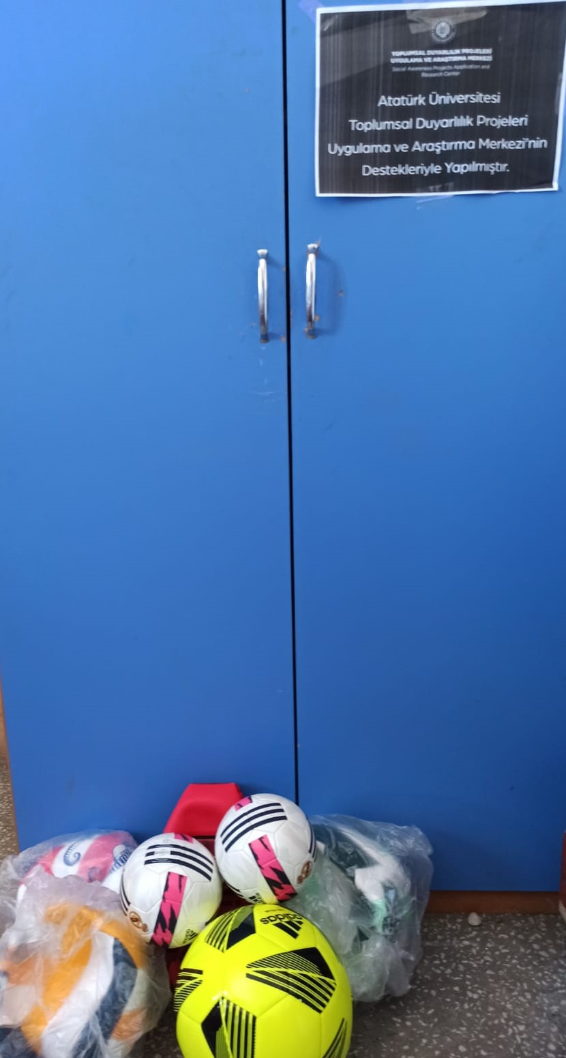
Temin edilen materyallerin belirlenen spor köşesine konması.
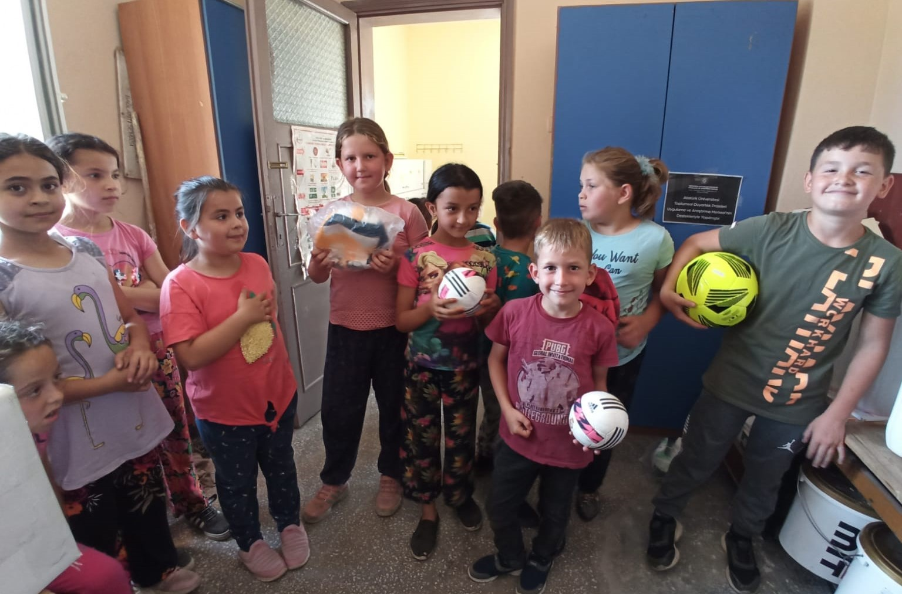
Okul köşesinin ve topların çocuklara tanıtımı.

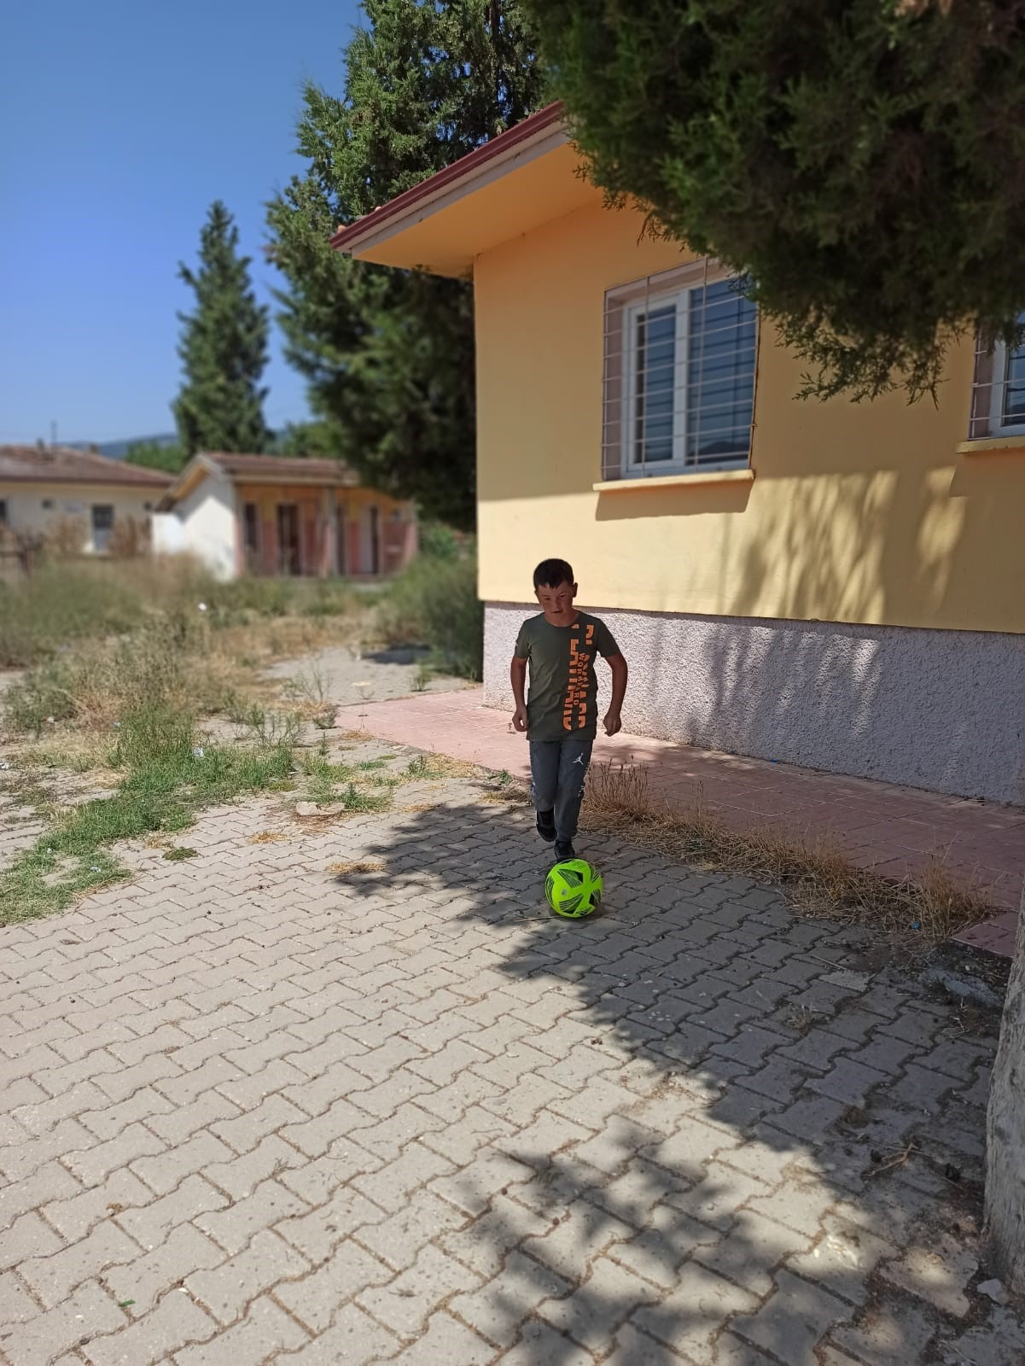
Çocukların serbest etkinlik ve faaliyet süreci.

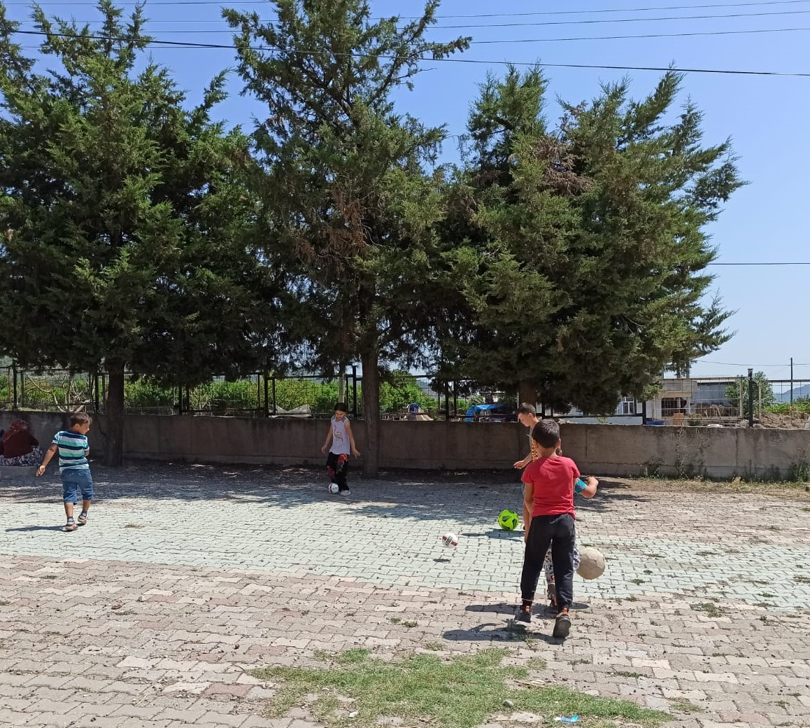
Çocukların serbest etkinlik ve faaliyet süreci.

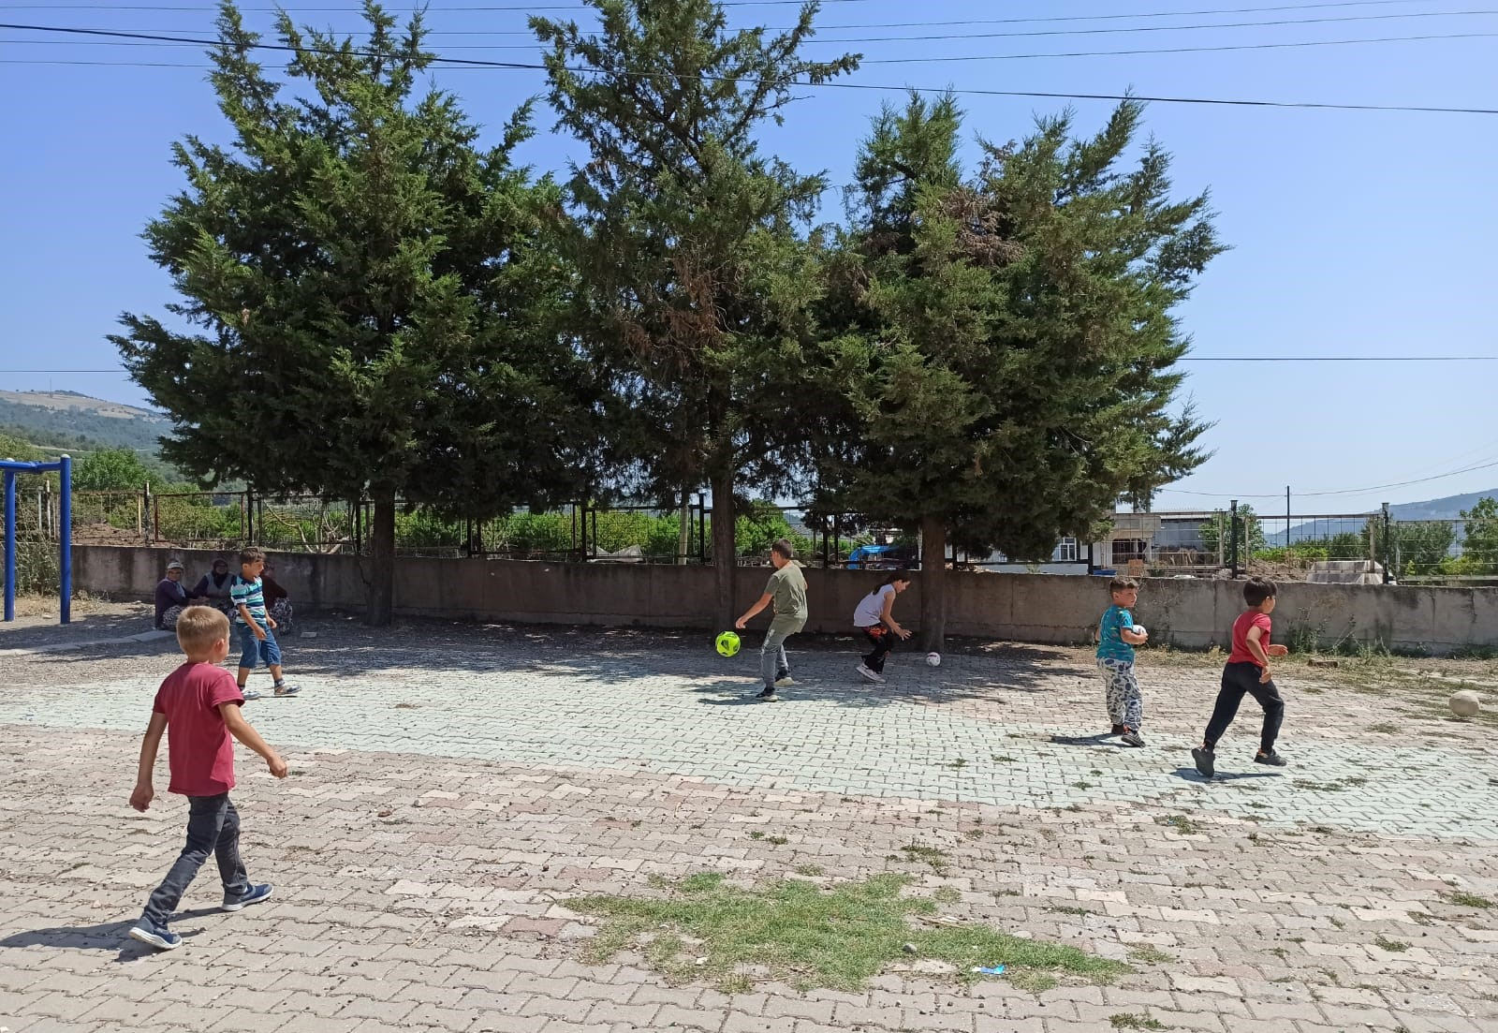
Çocukların serbest etkinlik ve faaliyet süreci.

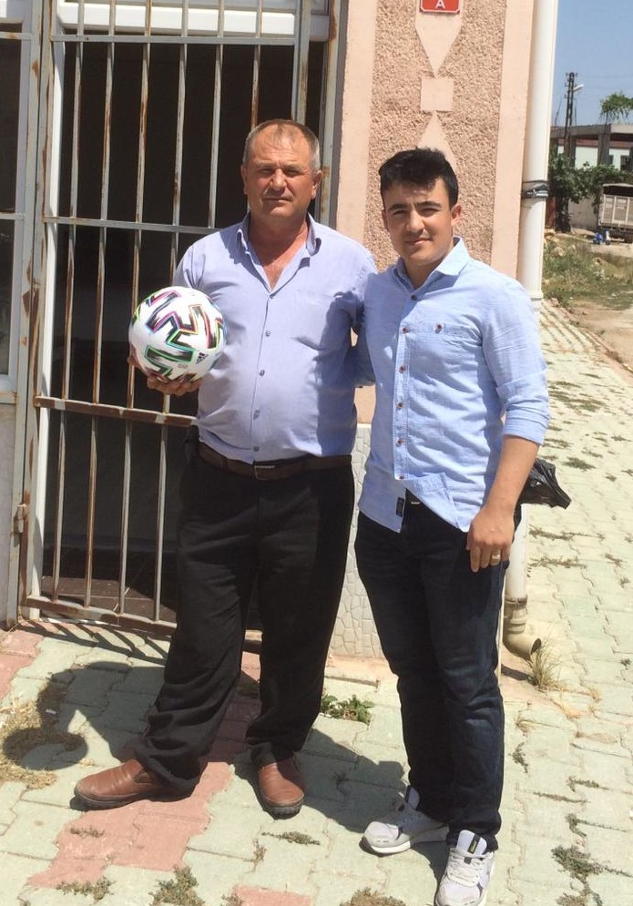
Köy gençlerinin sportif faaliyetleri için temin edilmiş futbol topunun Yeşilçimen köyü muhtarı Bayram Aka’ya teslim edilmesi.

SONUÇLAR
Projemizde Yeşilçimen İlköğretim Okulundaki öğrencilerin ve Yeşilçimen köyü gençlerinin pandemi süreciyle beraber farklı etkinliklere duydukları ihtiyaç giderilmeye ve kaybettikleri alışkanlıklar düzenlenen sportif faaliyetlerle kazandırılmaya çalışılmıştır.
Pandemi süreciyle birlikte uzun bir süre okula gitmeyen ve gittikleri süreçte ise belirli etkinliklerle kısıtlı faaliyetleri gerçekleştiren öğrencilerin, bu durumdan kaynaklı okula olan bağlılıkları ve tabi olarak başarıları zayıflamıştır. Proje kapsamında temin edilen futbol, voleybol, hentbol ve basketbol topları ile okulda bir spor köşesi oluşturularak yeni etkinlikler ile öğrencilerin okula olan bağlılıkları kuvvetlendirilmeye çalışılmış ve gerek öğrenciler gerekse okul öğretmeni tarafından olumlu dönüşler alınmıştır. Aynı süreçten dolayı sportif alışkanlıklarını kaybeden gençlerin ise bu alışkanlıklarını kazanmaları ve sosyalleşmelerine katkı sağlayabilmek adına temin edilen bir futbol topu gençlerin faaliyetlerinde kullanabilmeleri adına takdim etmesi ve sonrasında muhafaza etmesi için köy muhtarına zimmetlenmiştir. İlgili projenin köy gençleri açısından faydalı olduğu yönünde köy muhtarından olumlu dönüşler alınmıştır.
Projemizi destekleyerek öğrenci ve öğretmenler için çok önemli bir aktivite ortamı sağladığından dolayı Atatürk Üniversitesi Toplumsal Duyarlılık Projeleri Uygulama ve Merkezi’ne teşekkür ederiz.

